**PRESSEMITTEILUNG**

**Freudenberg Performance Materials veröffentlicht ersten Nachhaltigkeitsbericht**

**Weinheim, 04. September 2025 – Mit seinem ersten Nachhaltigkeitsbericht hat Freudenberg Performance Materials einen wichtigen Meilenstein auf dem Weg zu mehr Umweltverantwortung und unternehmerischer Transparenz gesetzt. Bisher waren Informationen zur Nachhaltigkeitsleistung des Unternehmens ausschließlich Teil des Nachhaltigkeitsberichts des Mutterkonzern Freudenberg-Gruppe. Der nun veröffentliche Bericht konzentriert sich dagegen auf das Geschäft mit technischen Textilien.**

Nachhaltigkeit ist bei Freudenberg mehr als eine strategische Notwendigkeit – sie ist tief in der über 175-jährigen Unternehmensgeschichte verwurzelt. Auch Freudenberg Performance Materials orientiert sich an der UN-Brundtland-Definition und verfolgt das Ziel, Abfall und Emissionen zu minimieren sowie den Einsatz von Energie, Materialien und Wasser zu reduzieren. Bis 2045 soll CO₂-Neutralität an allen Standorten erreicht werden (Scope 1 und 2).

**Im Jahr 2024 hat Freudenberg Performance Materials bedeutende Fortschritte erzielt:**

* Die CO₂-Emissionen (Scope 1 & 2) wurden um mehr als 3 Prozent gesenkt – insgesamt 29 Prozent weniger als im Basisjahr 2020.
* Trotz gestiegener Produktionsmengen konnte die Energieeffizienz um 10 Prozent verbessert werden.
* 30 Prozent des eingekauften Stroms stammten aus erneuerbaren Quellen, wodurch 25 Produktionslinien mit Strom aus erneuerbaren Quellen betrieben wurden.
* Der Anteil grüner Energie am Gesamtenergieverbrauch stieg um 26 Prozent auf 13,5 Prozent.
* Die größte gasbetriebene Anlage des Unternehmens wurde durch ein Nasswäscher-System ersetzt, wodurch eine Reduktion von ca. 4.000 Tonnen CO₂ erzielt werden konnte.

Freudenberg Performance Materials hat mittel- und langfristige Nachhaltigkeitsziele definiert, die als Leitlinien für kurzfristige Entscheidungen dienen. Im Zuge der Vorbereitung auf die kommende EU-Verordnung „Ecodesign for Sustainable Products Regulation“ (ESPR) hat das Unternehmen mit der Einführung einer Software zur Berechnung des Product Carbon Footprint (PCF) begonnen, das Digitale Energiemonitoring wird an allen Standorten weltweit vorangetrieben und engagiert sich in ersten zirkulären Projekten mit Kunden.

**Weitere Informationen:** [Sustainability Report - Freudenberg Performance Materials](https://www.freudenberg-pm.com/EN/annualreport/sustainabilityreport2024)

**Foto:**

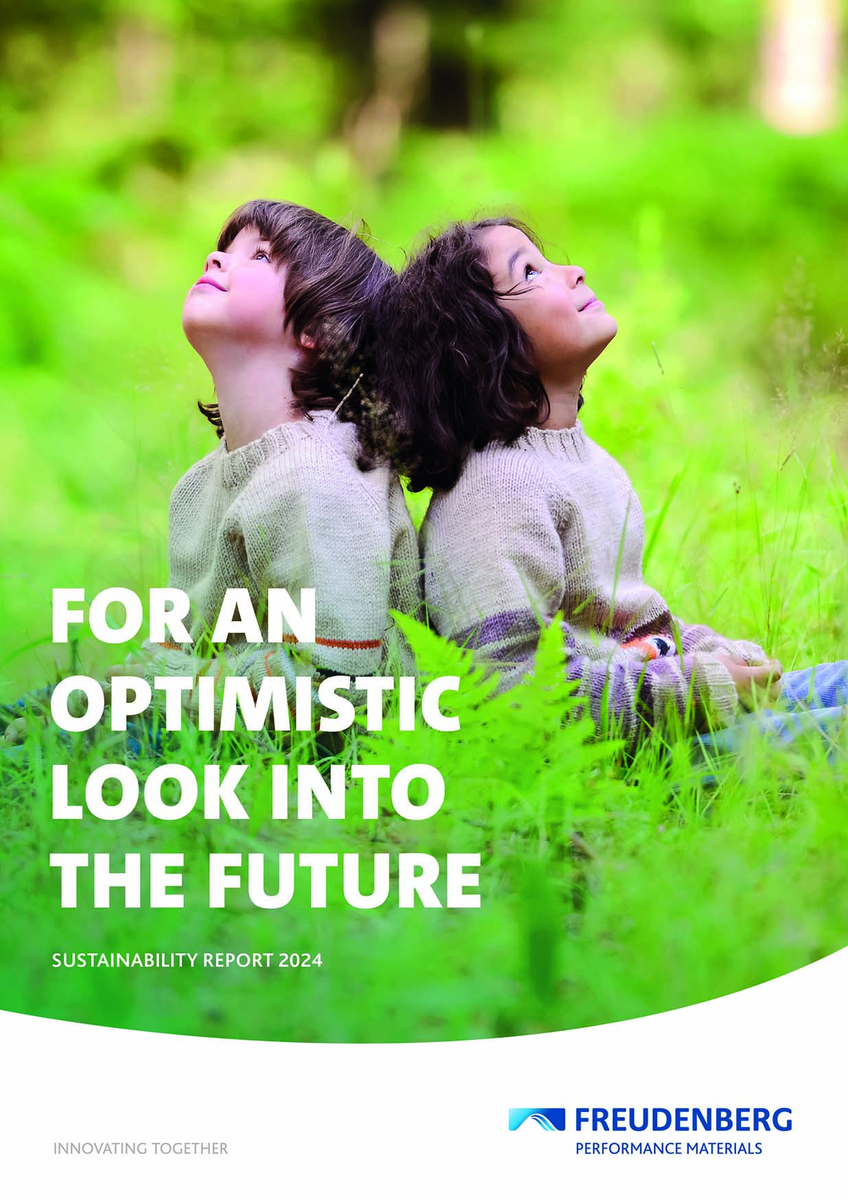  
*Der erste Nachhaltigkeitsbericht von Freudenberg Performance Materials zeigt deutliche Fortschritte auf.*

Quelle: ©Freudenberg Performance Materials

Kontakt für Medienanfragen

**Freudenberg Performance Materials Holding GmbH**

|  |  |
| --- | --- |
| Katrin Böttcher  Manager Global Media Relations  Höhnerweg 2-4 / 69469 Weinheim / Germany  Tel. +49 6201 7107 014  [Katrin.Boettcher@freudenberg-pm.com](mailto:Katrin.Boettcher@freudenberg-pm.com)  www.freudenberg-pm.com | Annalena Wahlig  Specialist Marketing & Communications  Höhnerweg 2-4 / 69469 Weinheim / Germany  Tel. +49 6201 7107 405  [Annalena.Wahlig@freudenberg-pm.com](mailto:Annalena.Wahlig@freudenberg-pm.com)  www.freudenberg-pm.com |

Über Freudenberg Performance Materials

Freudenberg Performance Materials ist ein weltweit führender Anbieter innovativer technischer Textilien für eine große Bandbreite an Märkten und Anwendungen wie Bauwesen, Bekleidung & Schuhe, Energie, Filtermedien über Haushalt & Wohnen, Healthcare, Industrie & Fertigung, Mobilität & Transport sowie Tiefbau & Landschaftsbau sowie beschichtete technische Textilien. Das Unternehmen erwirtschaftete 2024 einen Umsatz von mehr als 1,4 Milliarden Euro, hat weltweit 35 Produktionsstandorte in 14 Ländern und beschäftigt rund 5.000 Mitarbeitende. Freudenberg Performance Materials bekennt sich zu seiner sozialen und ökologischen Verantwortung als Grundlage seines unternehmerischen Erfolgs. Weitere Informationen unter www.freudenberg-pm.com

Das Unternehmen ist eine Geschäftsgruppe der Freudenberg-Gruppe. Im Jahr 2024 beschäftigte die Freudenberg-Gruppe mehr als 52.100 Mitarbeitende in rund 60 Ländern weltweit und erwirtschaftete einen Umsatz von rund 11,9 Milliarden Euro. Weitere Informationen unter www.freudenberg.com